КРИПТОГРАФІЧНА СТІЙКІСТЬ МЕТОДІВ ЗАХИСТУ ІНФОРМАЦІЇ
Як було відмічено раніше, під криптографічною стійкістю розуміють трудомісткість визначення ключа шифрування або повідомлення, що шифрувалося, за умови отримання криптоаналітиком криптограми. В практичному сенсі викриття криптоаналітиком зазначених ключа або повідомлення, що шифрувалося, базується на простому переборі ключів шифрування, який потребує значних часових витрат.
Наприклад, повідомлення складається з N числових кодів (від 0 до N-1) і шифрування здійснюється шляхом простої підстановки цифрових кодів повідомлення. «Злам» полягає у визначенні використаної перестановки. Як зазначалося кількість таких підстановок дорівнює 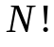. Припустимо, що N = 26 (кількість літер англійського алфавіту). Тоді існує 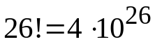 різних перестановок. Якщо на перевірку однієї перестановки витрачається 1 мксек, то повна тривалість «зламу» буде більша за 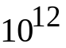 років.
Шифр є абсолютно стійким, якщо повідомлення, що шифрувалося, не можна віднайти у принципі.
Позначимо двійкове повідомлення, що шифрується через 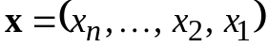. Ключ є двійковою послідовністю з такою ж довжиною: 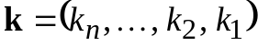. Біти криптограми позначимо як 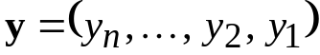 .
Надалі використовуємо наступні позначення:
- 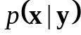 - ймовірність повідомлення  за умови, що отримано криптограму 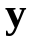;
- 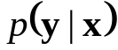 - ймовірність того, що за умови зашифрування повідомлення отримано криптограму ;
- 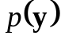 - ймовірність отримання криптограми;
- 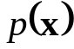 - ймовірність повідомлення , що шифрувалося, з усієї множини можливих повідомлень.

Для того, щоб криптоаналітик не отримав жодної інформації про ключ шифрування або про повідомлення необхідне виконання умови
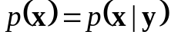,
тобто ймовірність вибору повідомлення для шифрування з множини усіх можливих повідомлень не змінюється при отриманні криптограми, яка відповідає повідомленню, що шифрувалося.

За формулою Байєса:

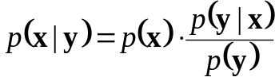.
З рівності випливає, що 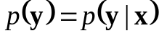, тобто сумарна ймовірність усіх ключів шифрування, які переводять в повинна дорівнювати ймовірності отримання криптограми і не повинна залежати від повідомлення .
З рівності випливають два важливі наслідки:
- кількість ключів шифрування не повинні бути меншою кількості повідомлень, що шифруються;
- для кожної криптограми повинен знайтися ключ 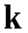, який переводить довільне повідомлення у дану криптограму .
Наведені умови є необхідними. Невиконання хоча б однієї з них веде до того, що шифр не буде абсолютно стійким.

Приклад абсолютно стійкого шифру

Процедура шифрування: 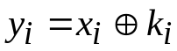, де 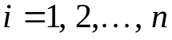.
Процедура дешифрування: 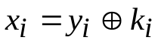, де .
Таким чином, довжина ключа така ж, як й повідомлення. У разі, якщо довжина повідомлення менша за довжину ключа, воно доповнюється до довжини ключа випадковою послідовністю бітів.
Така система шифрування буде абсолютно стійкою. Для пояснення того, що мається на увазі під абсолютною стійкістю розглянемо приклад.
Повідомлення (подане у кодуванні ASCII):

Ш | Т | и | р | л | и | ц |  | - |  | В | ы |  | Г | е | р | о | й | ! | !
98 | E2 | A8 | E0 | AB | A8 | E6 | 20 | 2D | 20 | 82 | EB | 20 | 83 | A5 | E0 | AE | A9 | 21 | 21

Ключ шифрування:
05 | 0C | 17 | 7F | 0E | 4E | 37 | D2 | 94 | 10 | 09 | 2E | 22 | 57 | FF | C8 | 0B | B2 | 70 | 54

Криптограма:
9D | EE | BF | 9F | A5 | E6 | D1 | F2 | B9 | 30 | 8B | C5 | 02 | D4 | 5A | 28 | A5 | 1B | 51 | 75

Спроба 1 дешифрування ключем 1:
05 | 0С | 17 | 7F | 0E | 4E | 37 | D2 | 94 | 10 | 09 | 2E | 22 | 75 | F4 | 83 | 07 | BB | FE | 54

Результат дешифрування (криптограма  ключ1):
98 | E2 | A8 | E0 | AB | A8 | E6 | 20 | 2D | 20 | 82 | EB | 20 | A1 | AE | AB | A2 | A0 | AD | 21
Ш | Т | и | р | л | и | ц |  | - |  | В | ы |  | б | о | л | в | а | н | !

Спроба 2 дешифрування ключем 2:
0C | CE | 12 | 3` | 07 | 0D | 7D | D2 | 1A | 9E | 2F | 6B | AE | F8 | FE | C8 | 46 | BC | BD | 9A

Результат дешифрування (криптограма ключ2):
91 | 20 | AD | AE | A2 | EB | AC | 20 | A3 | AE | A4 | AE | AC | 2C | A4 | E0 | E3 | A7 | EC | EF
С |  | н | о | в | ы | м |  | г | о | д | о | М | , | Д | р | у | з | ь | я

Зрозуміло, що існує безліч ключів, при накладенні яких на криптограму будуть отримані осмислені результати дешифрування. Тому виникає питання: яке повідомлення шифрувалося ?

Аналізуючи наведений приклад, можна зробити висновок, що для забезпечення абсолютної стійкості шифрування необхідно, щоб довжина ключа дорівнювала довжині повідомлення, що шифрується.

Кількісна міра криптографічної стійкості дорівнює
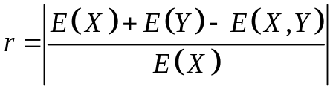,
де 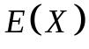 - інформаційна ентропія сигналу, що шифрується; 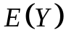 - інформаційна ентропія криптограми; 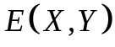 - сумісна інформаційні ентропія сигналу та його криптограми.
Нагадування
Означення інформаційної ентропії: 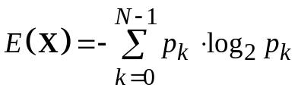.
Для визначення сумісної інформаційної ентропії 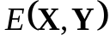 за формулою (1) необхідно скласти матрицю сумісних частот 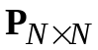, рядки якої відповідоють цифровим рівням сигналу X, а стовпці – цифровим рівням прийнятого сигналу Y. На перетині довільного i-го рядка та довільного j-го стовпця ставиться дріб, у чисельнику якої кількість разів на тих місцях Х, на яких розташований цифровий рівень і, у сигналі Y міститься цифровий рівень j; у знаменнику вказується довжина сигналу X. Наприклад, сигнали мають вигляд
X = [0 1 3 2 2 0 1 1].
Y = [1 1 0 2 1 0 0 1].

Матриця сумісних частот має вигляд
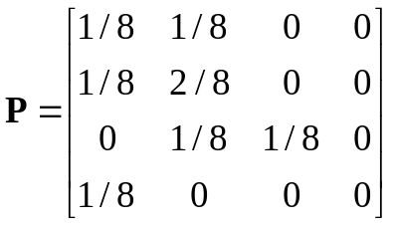.
Для отримання сумісної інформаціної ентропії необхідно обчислити добутки відмінних від нуля елементів матриці Р на їх логарифми за основою 2, пісумувати ці добутки зі знаком «мінус». У розглядуваному прикладі маємо:
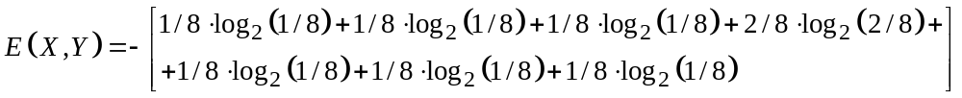.
У результаті отримуємо 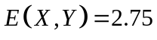 біт.

РОЗРАХУНКОВЕ ЗАВДАННЯ. Показний криптографічної стійкості

№ з/п | Сигнал, що шифрується | Критпограма
1 | 8F | 7A
2 | A6 | EF
3 | F0 | 4B
4 | E2 | D2
5 | AB | F5
6 | 2D | 8C
7 | 5B | A8
8 | 8D | DE
9 | 1F | AF
10 | D2 | E5
11 | E3 | DD
12 | FA | F7
13 | B8 | C7
14 | 3F | 4F
15 | A7 | 3D
1у | CE | DA
2у | EF | 7B
3у | 7A | 3A

Визначити показник криптографічної стійкості.

